СОВРЕМЕННЫЕ КУЛЬТУРНЫЕ ПРАКТИКИ В ДОУ
Информация из ФОП пункт 24.18
Во вторую половину дня педагог может организовывать культурные практики.
Они расширяют социальные и практические компоненты содержания образования, способствуют формированию у детей культурных умений при взаимодействии со взрослым и самостоятельной деятельности. Ценность культурных практик состоит в том, что они ориентированы на проявление детьми самостоятельности и творчества, активности и инициативности в разных видах деятельности, обеспечивают их продуктивность.
К культурным практикам относят игровую, продуктивную, познавательно-исследовательскую, коммуникативную практики, чтение художественной литературы.
Культурные практики предоставляют ребенку возможность проявить свою субъектность с разных сторон, что, в свою очередь, способствует становлению разных видов детских инициатив:
в игровой практике ребенок проявляет себя как творческий субъект (творческая инициатива);
в продуктивной ‒ созидающий и волевой субъект (инициатива целеполагания);
в познавательно-исследовательской практике ‒ как субъект исследования (познавательная инициатива);
коммуникативной практике ‒ как партнер по взаимодействию и собеседник (коммуникативная инициатива);
чтение художественной литературы дополняет развивающие возможности других культурных практик детей дошкольного возраста (игровой, познавательно-исследовательской, продуктивной деятельности).
Тематику культурных практик педагогу помогают определить детские вопросы, проявленный интерес к явлениям окружающей действительности или предметам, значимые события, неожиданные явления, художественная литература и др.
В процессе культурных практик педагог создает атмосферу свободы выбора, творческого обмена и самовыражения, сотрудничества взрослого и детей. Организация культурных практик предполагает подгрупповой способ объединения детей.
- Культурные практики – это обычные для ребенка (привычные) способы самоопределения, саморазвития и самореализации, тесно связанные с содержанием его бытия и события с другими людьми. Это также апробация (постоянные и единичные пробы) новых способов и форм деятельности и поведения в целях удовлетворения разнообразных потребностей и интересов ребенка (Н.Б. Крылова)
Культурные практики человека начинают складываться в раннем возрасте в процессе содержательного и эмоционально комфортного взаимодействия с близкими взрослыми, затем обогащаются – постепенно и постоянно – в процессе самостоятельной деятельности.
Практика дошкольника становится «культурной» (а не социальной или учебной), когда она открывает возможности для его личной инициативы, осмысления повседневного опыта, который накапливается постепенно, и создания собственных артефактов, образцов и творческих продуктов деятельности на основе осваиваемых культурных норм.
В культурных практиках дети самостоятельно, по своей инициативе и на основе своих индивидуальных желаний, интересов, потребностей, способностей, умений осваивают доступные им виды деятельности и способы поведения. Они действуют активно, свободно, уверенно, не боятся проявить инициативу, обосновать выбор, высказать свое собственное мнение, оценить ситуацию или поступок. Культурные практики — это также стихийное накопление ребенком разнопланового опыта общения и продуктивного взаимодействия с ровесниками и детьми других возрастов.

Как же включить культурные практики в образовательный процесс?
Для ответа на этот вопрос важно еще раз уточнить: культурные
практики – это не «занятие», не педагогический метод, не технология. Это –
форма организации деятельности детей. Поэтому культурные практики могут быть реализованы как в процессе непрерывной образовательной деятельности, так и в совместной и самостоятельной деятельности детей в ходе режимных моментов. Не важно, чем заняты дети (занимаются в совместной деятельности с педагогом в первой половине дня, самостоятельно играют, гуляют на площадке и пр.), важно – как (в каком формате) педагог осуществляет педагогическое сопровождение их деятельности. Активность культурных практик дошкольников во многом обусловлена позицией взрослого, который поддерживает, стимулирует
детские интересы и способствует их зарождению.

Проектирование культурных практик в образовательном процессе
идет по двум направлениям:
1. Первое направление: культурные практики на основе инициатив самих детей. Это – самостоятельная детская деятельность, которая протекает как индивидуально, так и в процессе сотрудничества со сверстниками. Такие
практики специально не описываются в образовательной программе ДОУ, а
также заранее не планируются (не включаются в план работы педагога). Они проходят в условиях самостоятельной (свободной) деятельности детей.
Опыт культурных практик у современных детей достаточно обширен: коллекционирование, самостоятельное исследование и экспериментирование, свободное рисование и создание поделок - самоделок, самостоятельные
объединения детей на основе общих игровых интересов, фантазирования,
тематических импровизаций, ряженья и театральных постановок, игр-
путешествий, совместного сооружения разных объектов и пр.
Задача воспитателя в рамках самостоятельных культурных практик детей – внимательное изучение содержания повседневных занятий детей и ненасильственная (недирективная) поддержка деятельности воспитанников: например, активизация механизма обмена идеями между детьми, помощь в разрешении возникших конфликтов, моральное стимулирование. А также предоставление условий и возможностей: обогащение среды материалом, в том числе неструктурированным (предметы-заместители, бросовый материал).
Детская активность в данном случае направляется на самостоятельное познание окружающего мира, поиски ответов на возникшие вопросы, воспроизведение способов действий и апробацию культурных образцов, норм, творческую реализацию замыслов, наблюдение, исследование заинтересовавших ребенка объектов, индивидуальную и совместную со сверстниками игровую, художественную, конструктивную деятельность и др.

2.Второе направление: культурные практики, инициируемые, организуемые и направляемые воспитывающими взрослыми. Это культурно-образовательные практики. Они проектируются воспитателем в соответствии с решаемыми образовательными задачами. Выбор культурных практик связан непосредственно с содержанием комплексно-тематического планирования образовательного процесса и направлен на обогащение культурного опыта, самостоятельности поведения и деятельности, чувств и позитивной социализации дошкольников.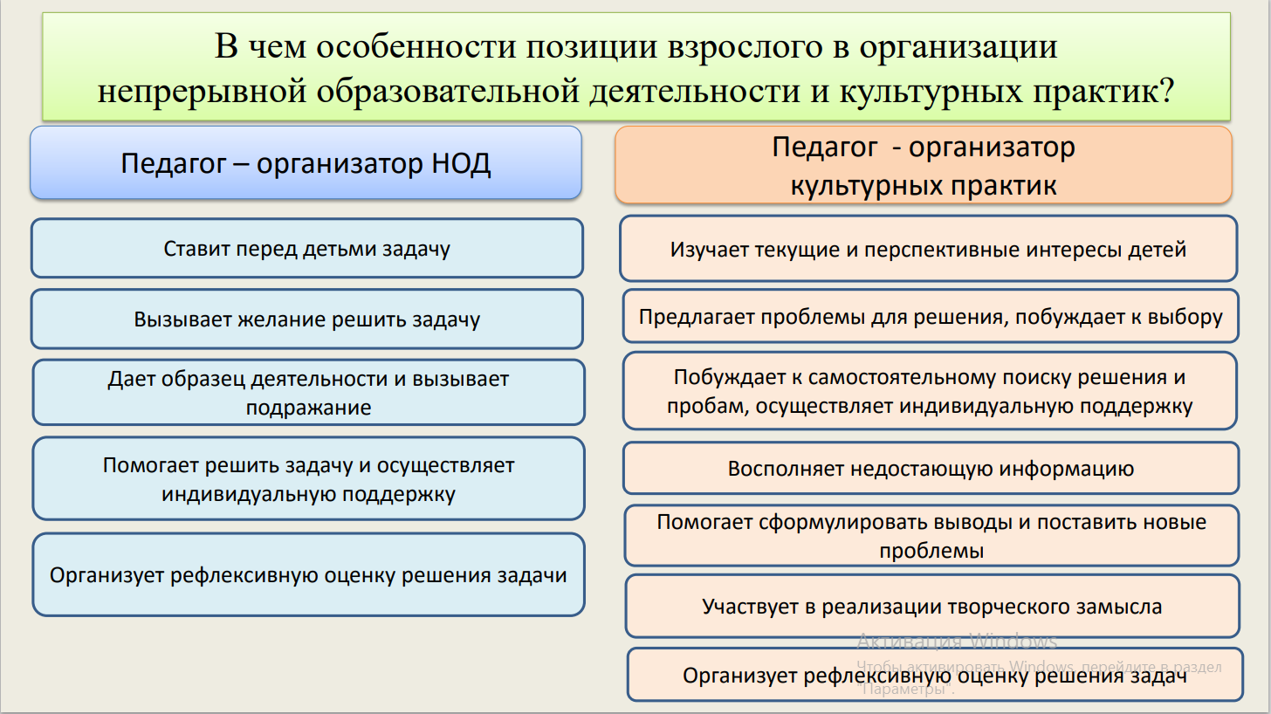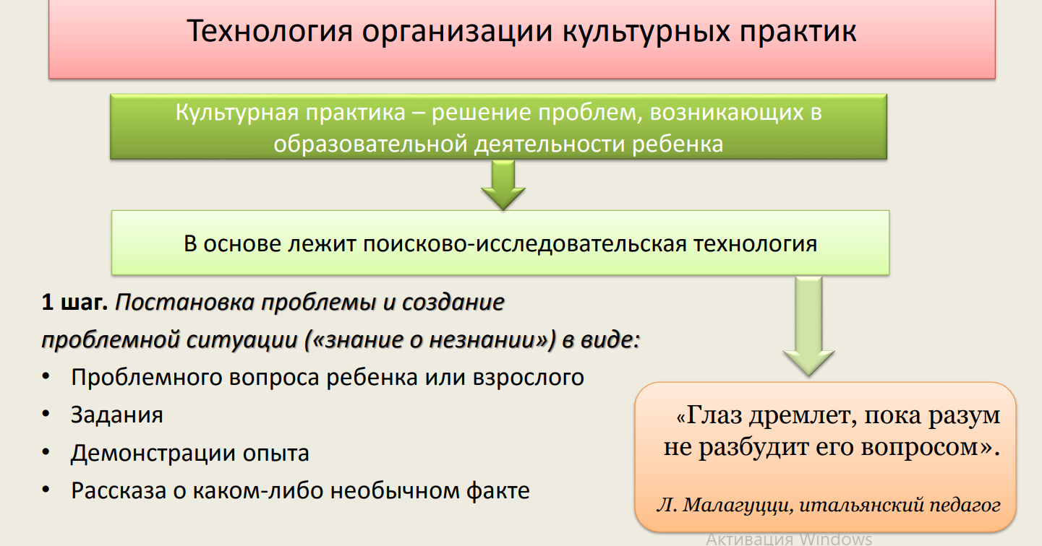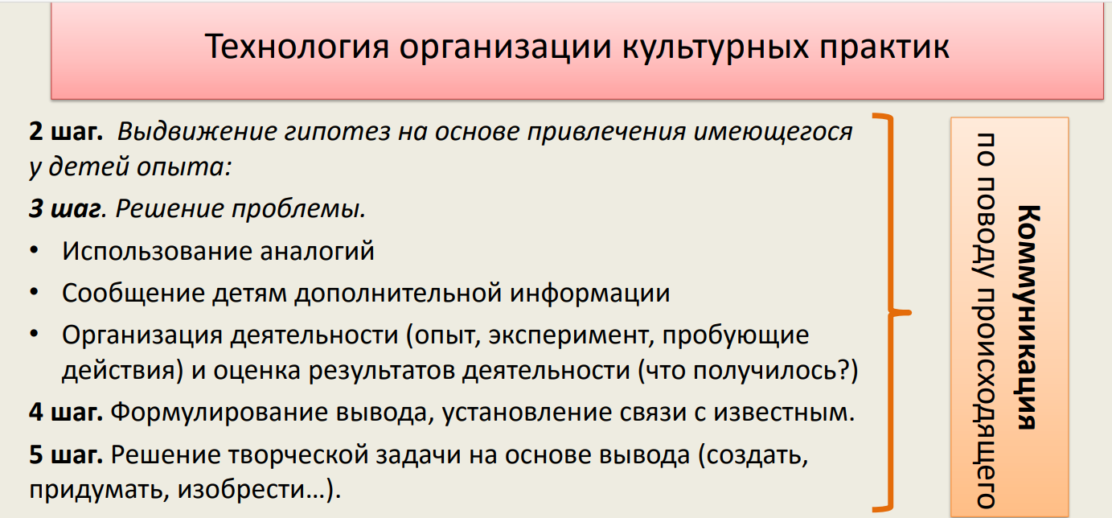
Совместная игра воспитателя и детей (сюжетно-ролевая, режиссерская, игра-драматизация, строительно-конструктивные игры).
Творческая мастерская предоставляет детям условия для использования и применения знаний и умений. Мастерские разнообразны по своей тематике, содержанию, например, занятия рукоделием, приобщение к народным промыслам, просмотр познавательных презентаций, оформление художественной галереи, книжного уголка или библиотеки), игры и коллекционирование.
Музыкально-театральная и литературная гостиная (детская студия) - форма организации художественно-творческой деятельности детей, предполагающая организацию восприятия музыкальных и литературных произведений, творческую деятельность детей и свободное общение воспитателя и детей на литературном или музыкальном материале.
Детский досуг - вид деятельности, целенаправленно организуемый взрослыми для игры, развлечения, отдыха.
Коллективная и индивидуальная трудовая деятельность носит общественно полезный характер и организуется как хозяйственно-бытовой труд и труд в природе.
Организация проектной деятельности – особый вид познавательной, творческой деятельности, организуемой взрослыми.
При проектировании культурной практики педагогу важно ответить на следующие вопросы:
— Насколько инициируемые культурные практики позволяют решать поставленные образовательные задачи?
— Какие деятельностные умения осваивают дети?
— Какие творческие умения осваивают дети?
— Какие способы общения и сотрудничества осваивают дети?
— Какие чувства и эмоции развиваются у детей?
— Развивается ли самостоятельность и инициативность у детей?

Примеры культурных практик в ДОУ:
- В рамках социально-коммуникативного развития:
КП презентаций и публичных выступлений:
- «Реклама детского сада» (проектирование и организация экскурсии по детскому саду, определение «удивительных мест» и их представление, рассказ о работниках детского сада, рассказ о группах детей),
- «Я хочу с вами поделиться» (подготовка и собственно выступление ребенка на важные для детей темы);
КП безопасного поведения и правовой культуры:
- «Прогулка до детского сада» (разработка пешеходного маршрута до детского сада с выявлением «опасных» мест),
- «Сочиняем правила игры» (создание правил для новых и известных игр),
- «Я имею право» (содержание практики строится на основе Конвенции о правах ребенка);
КП этикета:
- «Здравствуйте, я ваша тетя» (присвоение правил этикета приветствия, знакомство с правилами этикета приветствия в разных странах, у различных субкультур)
- «Приглашаем к столу» (освоение застольного этикета, знакомство с правилами застольного этикета в разных странах).
- В рамках познавательного развития
КП измерений:
- «Семь раз отмерь» (знакомство с различными мерами длины и историей их появления; измерение предметов с помощью различных мер);
- «Термометр и его друзья» (знакомство с различными измерительными приборами, проведение наблюдений с помощью доступных измерительных приборов);
КП экологического образа жизни:
- «Сортировка мусора» (освоение принципов сортировки мусора и применение их в быту),
- «Прогулка по экологической тропе» (подготовка и проведение экскурсии для взрослых и детей по экологической тропе детского сада);
КП знакомства с малой родиной:
- «Удивительные промыслы моего края» (поиск необычных промыслов прошлого и настоящего жителей региона и их представление);
- «Я горжусь» (представление ребенком «повода» для гордости родным краем: природные и культурные богатства, герои, удивительные люди).

- В рамках художественно-эстетического развития
КП коллекционирования (как пропедевтика музейной деятельности детей):
- «Секретики» («тайное» и «открытое» коллекционирование ребенком мелких природных и рукотворных объектов, бросовых материалов, старых открыток, фантиков, лоскутков),
- «Что рассказывают о родном городе старые фотографии (архитектура)» (коллекционирование открыток, фотографий с архитектурными достопримечательностями родного города);
КП перевоплощения:
- «Карнавальный макияж» (создание карнавальных образов в эскизах и макияж (для съемок, для танца, для чтения стихотворения и т. п.),
- «Театральный макияж» (создание образов на основе содержания детской пьесы, детской оперы и т. п.);
КП дизайна:
- «Новогодние каникулы» (создание сувениров, открыток, игрушек в качестве новогодних подарков);
- «Игрушка своими руками» (изготовление игрушек в разнообразных технологиях по выбору детей (оригами, вязание или шитье амигуруми и т. п.).

- В рамках физического развития:
КП здорового образа жизни:
- «Если хочешь быть здоров» (создание тематических блоков правил здорового образа жизни и их представление (питание, одежда, двигательная активность и т. д.),
- «Гимнастика для вас» (создание и представление ребенком комплекса упражнений);
КП спорта:
- «Этот удивительный спорт» (знакомство с видами спорта, представление понравившегося вида спорта),
- «Я - олимпионик» (знакомство с олимпийским движением, представление видов спорта и чемпионов);
КП подвижной игры:
- «Во что играли бабушки и дедушки» (знакомство с подвижными играми бабушек и дедушек, их представление в группе),
- «О-па, о-па, Америка, Европа» (знакомство с подвижными играми разных стран, их представление в группе).
- В рамках речевого развития
КП сочинительства:
- «Жили-были» (сочинение сказок на фольклорный манер),
- «Я поэт, зовусь я Цветик» (сочинение стихотворений о себе и о том, кто/что окружает ребенка);
КП чтения художественной литературы:
- «Детям о детях» (чтение художественных произведений, героями которых являются дети; развитие умение посмотреть на себя со стороны; создание образа ребенка);
- «Познакомьтесь с писателем»(представление своего любимого писателя, рассказ о его творчестве, демонстрация книг, чтение наизусть);
КП книгоиздательства:
- «Книжка для малыша» (создание книг для детей раннего возраста (бестекстовых)),
- «И художник, и писатель» - издание книги с собственными произведениями и иллюстрациями.

